新型コロナの ワクチン接種（注射）の時に 持っていく
予診票（注射をしても 大丈夫かを 確認する紙）の
書きかた
ワクチン接種（注射）の時に 持っていくもの
１ ワクチン接種（注射）の 案内  大阪市から 届いた封筒に 入って  います。 | 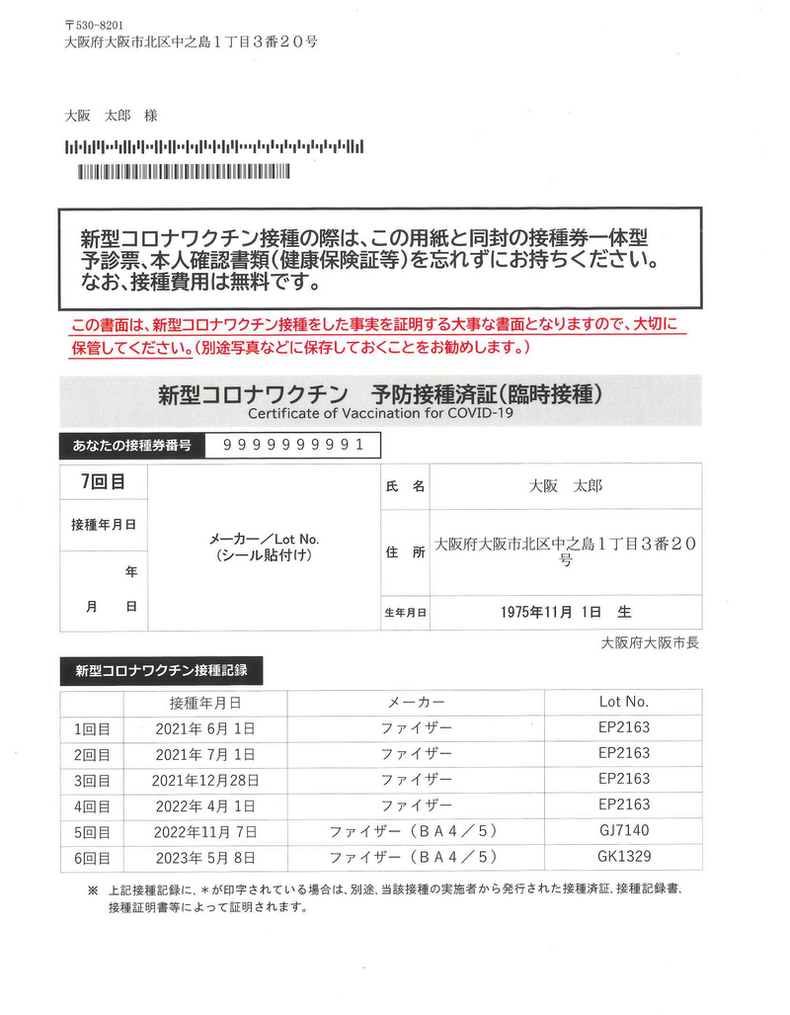
２ 予診票（注射をしても 大丈夫かを  確認する紙）  大阪市から 届いた封筒に 入って  います。  ※この紙の 書きかたの 説明をします。 | 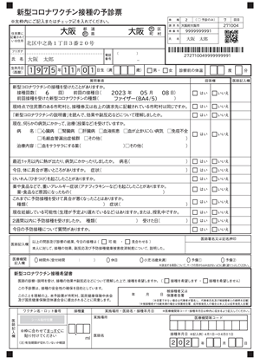
３ 本人を 確認するもの  療育手帳（無いときは 健康保険証） | 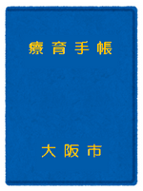
４ お薬手帳  持っているときは 持っていってください | 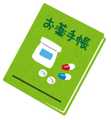
★注射は 肩にします。  注射をする日は 肩を 出すことが  できる服で 行ってください。 | 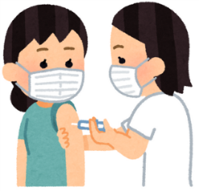
予診票（注射をしても 大丈夫かを 確認する紙）の 書きかた

・答えることが できるところは 書いてください。

・書いたものを 消すことができる ボールペンは
使わないでください。

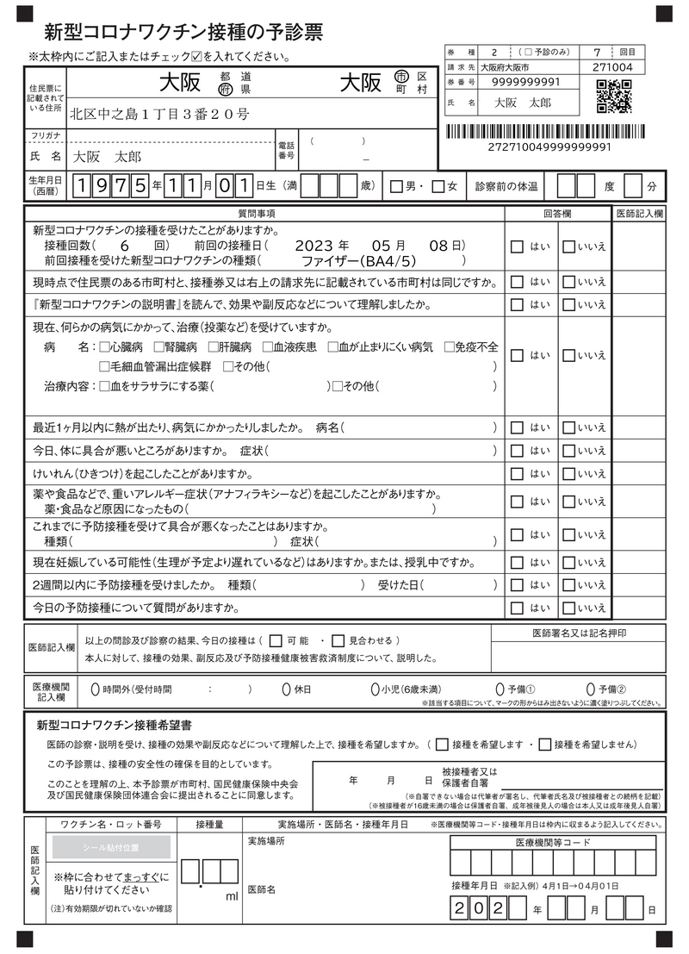

①住所は 印刷しています。
合っているか 見ておいてください。

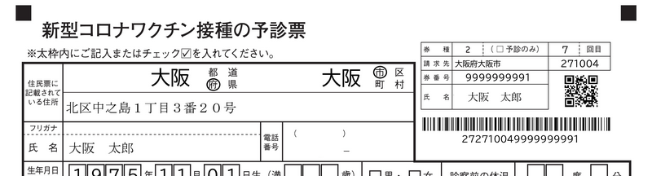

①
②
③

②名前は 印刷しています。
合っているか 見ておいてください。
③電話番号を 書きます。

⑤何歳かを 書きます。
□の中に 数字を 一つ一つ 書きます。

⑥男の人か 女の人かを 選びます。
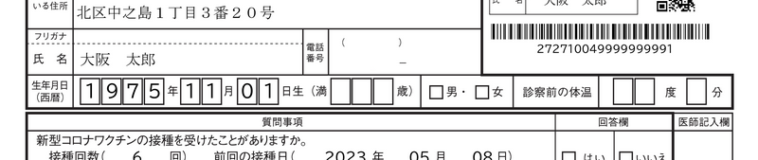

⑤
④
⑥
◆体温は 係りの人が 注射の前に 測ります。
◆何も 書かないで ください。

④誕生日（年・月・日）は 印刷しています。
合っているか 見ておいてください。

質問は １２個あります。
「□ はい」か 「□ いいえ」の □のところに ☑を 書いてください。
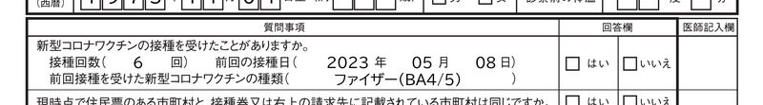

あ

あの質問 ： 新型コロナの ワクチン接種（注射）を しましたか？

最近にした ワクチン接種（注射）の 内容を 印刷しています
・「□ はい」の □のところに ☑を 書いてください。

い

いの質問 ： 封筒に 書いてある 住所の 市の名前（大阪市）と
ワクチン接種券（注射の券）に 書いてある
市の名前（大阪市）は 同じですか？

市の名前が 同じ時
・「□ はい」の □のところに ☑を 書いてください。
市の名前が 違う時
・「□ いいえ」 の □のところに ☑を 書いてください。
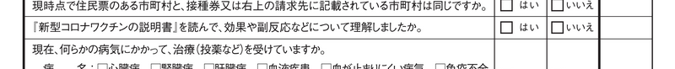

う

うの質問 ： 新型コロナの ワクチン接種（注射）で 注意が
必要なことや 気をつけることが わかりましたか？

注意が 必要なことや 気をつけることが わかった時
・「□ はい」の □のところに ☑を 書いてください。
注意が 必要なことや 気をつけることが わからない時
・「□ いいえ」 の □のところに ☑を 書いてください。
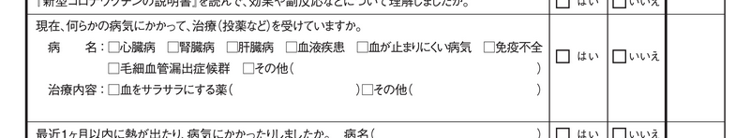

え

えの質問 ： 今、 病院に行って 病気を 治していますか？
薬を もらっていますか？
※次のような 病気や 薬になります。
・「心臓病」 ⇒ 体の中にある 心臓に 病気がある人
・「腎臓病」 ⇒ 体の中にある 腎臓に 病気がある人
・「肝臓病」 ⇒ 体の中にある 肝臓に 病気がある人
・「血液疾患」 ⇒ 体の中を 流れている 血に 病気がある人
・「血が止まりにくい病気」
・「免疫不全」 ⇒ 病気をおこすバイキンと 戦う力が
弱くなっている 病気がある人
・「毛細血管漏出症候群」
⇒ 体の中を 流れている 血の一部が 血管（血が 流れて
いる管）から 体の中に漏れてしまう 病気がある人
・「血をサラサラにする薬」
★お薬手帳を 持っている人は、 ワクチン接種（注射）を
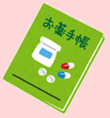

受けるときに 持っていってください。

病院に行って 病気を 治している人
・「□ はい」の □のところに ☑を 書いてください。
・質問の下にある あてはまるところの□に ☑を 書いてください。
病気に なっていない人
・「□ いいえ」 の □のところに ☑を 書いてください。
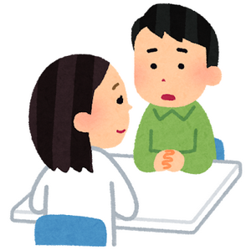

◆ 気になる時は、 かかりつけ医（いつも行っている病院の先生）に 相談をしてください。

お

おの質問 ： １か月の間に 病気をしましたか？
病気の名前を 教えてください。

１か月の間に 病気を していた人
・「□ はい」の □のところに ☑を 書いてください。
・質問の横にある 「病名（ ）」のところに 病気の名前を
書いてください。
１か月の間に 病気を していなかった人
・「□ いいえ」 の □のところに ☑を 書いてください。

か

かの質問 ： 今日は、 体の 具合が悪いところは ありますか？

体の 具合が悪いところが ある人
・「□ はい」の □のところに ☑を 書いてください。
・質問の横にある 「症状（ ）」のところに 体の 具合が
悪いところを 書いてください。

体の 具合が悪いところが ない人
・「□ いいえ」 の □のところに ☑を 書いてください。

き

きの質問 ： 今までに、 けいれん（手や 足が 震えること）や
てんかんに なったことは ありますか？

けいれん（手や 足が 震えること）や てんかんに なったことが
ある人
・「□ はい」の □のところに ☑を 書いてください。
けいれん（手や 足が 震えること）や てんかんに なったことが
ない人
・「□ いいえ」 の □のところに ☑を 書いてください。

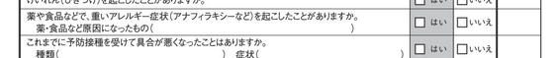

く

くの質問 ： 今までに、 薬や 食べ物で 気分が悪くなったことや、
体が かゆくなったことは ありますか？

気分が悪くなったことや 体が かゆくなったことが ある人
・「□ はい」の □のところに ☑を 書いてください。
・質問の下にある 「（ ）」のところに 気分が悪くなった時に
飲んでいた薬や 食べ物の名前を 書いてください。
気分が悪くなったことや 体が かゆくなったことが ない人
・「□ いいえ」 の □のところに ☑を 書いてください。

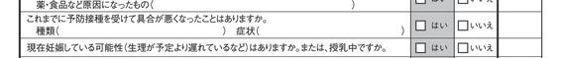

け

けの質問 ： 今までに、 予防接種（注射）をして 気分が
悪くなったことが ありますか？
ある時は、 何の 注射を したときでしたか？

予防接種（注射）をして 気分が 悪くなったことが ある人
・「□ はい」の □のところに ☑を 書いてください。
・質問の下にある 「種類（ ）」のところに 気分が悪くなった
時に どのような注射をしたのかを 書いてください。
・質問の下にある 「症状（ ）」のところに 体が どのように
なったのかを 書いてください。
予防接種（注射）をしても 何も 起こらなかった人
・「□ いいえ」 の □のところに ☑を 書いてください。

こ

この質問 ： 今、 おなかの中に 赤ちゃんが いますか？
今、 おなかの中に 赤ちゃんが いなくても、 生理が
遅いことは ありませんか？
産まれた赤ちゃんがいる人は、 母乳を あげていますか？

おなかの中に 赤ちゃんが いる人
おなかの中に 赤ちゃんが いなくても、 生理が 遅い人
産まれた赤ちゃんがいて、 母乳を あげている人
・「□ はい」の □のところに ☑を 書いてください。
上の ３つに あてはまらない人
・「□ いいえ」 の □のところに ☑を 書いてください。

さ

さの質問 ： 今日までの ２週間に 他の 予防接種（注射）を
していますか？
他の 予防接種（注射）を しているときは どのような
注射をしたか 教えてください。
他の 予防接種（注射）を した日も 教えてください。

他の 予防接種（注射）を した人
・「□ はい」の □のところに ☑を 書いてください。
・質問の横にある 「種類（ ）」のところに、 どのような
予防接種（注射）を したのかを 書いてください。
・質問の横にある 「受けた日（ ）」のところに、 予防接種
（注射）を した日を 書いてください。
他の 予防接種（注射）を していない人
・「□ いいえ」 の □のところに ☑を 書いてください。

し

しの質問 ： 今日にする 新型コロナの ワクチン接種（注射）で
聞きたいことは ありますか？

ワクチン接種（注射）で 聞いておきたいことが ある人
・「□ はい」の □のところに ☑を 書いてください。
ワクチン接種（注射）で 聞いておきたいことが ない人
・「□ いいえ」 の □のところに ☑を 書いてください。

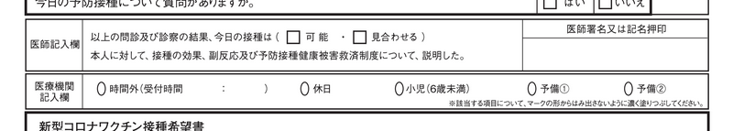

◆注射をする時に お医者さんが 予診票（注射をしても
大丈夫かを 確認する紙）を 見て 書きます。
◆何も 書かないで ください。

⑦注射をしたいか 注射をしたくないか を書きます。
「□接種を希望します」 → 注射を したい時
「□接種を希望しません」 → 注射を したくない時
□のところに ☑を 書いてください。

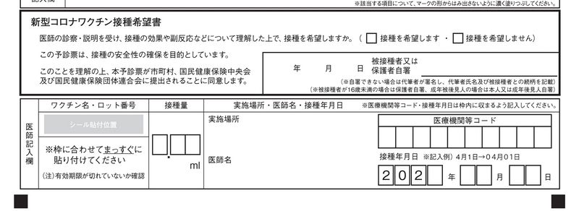

⑧
⑦
⑨

⑧注射をする日（年・月・日）を 書きます。

⑨あなた（注射を 受ける人）の 名前を 書きます。
→ 成年後見人（大事なことを 決めることを 手伝う人）が
いる時は、 成年後見人さんの 名前でも 大丈夫です。
→ 名前を 書くことが できない人は、 別の人に 書いてもらう
ことができます。

ワクチン接種（注射）の ことで わからない事が ある時

ワクチン接種（注射）の事で わからない事が ある時は、

大阪市に 電話をしてください。
（電話のお金が かかります）
大阪市 新型コロナ ワクチン コールセンター
電話番号 ：０５７０－０６５６７０
０６－６３７７－５６７０

朝の９時から 夜の６時まで 電話ができます。
２０２３年１２月２９日から １月３日まで 休みです。
２０２４年１月から 土曜日・日曜日・祝日は 休みです。
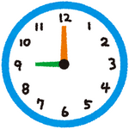

【この案内を 作ったところ】
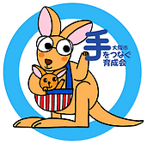
社会福祉法人 大阪市手をつなぐ育成会
ホームページ http://city-osaka-ikuseikai.or.jp/
住所 大阪市天王寺区東高津町１２－１０
電話 ０６（６７６５）５６２１
※ ２０２３年９月２９日に 作りました。
※ ２０２３年１２月１５日に 変更をしました。

